ИНТЕЛЛЕКТУАЛЬНЫЕ ИГРЫ ДЛЯ РАЗВИТИЯ МЫШЛЕНИЯ
У СТАРШИХ ДОШКОЛЬНИКОВ

Проблема развития, коррекции и совершенствования мышления у дошкольников – одна из сложнейших в психолого-педагогической практике. Главное для ее решения – рациональная организация всего учебного процесса (создание проблемных ситуаций в обучении, соблюдение принципа диалогичности при проведении занятий и т. д.), но нельзя пренебрегать и таким средством, как специально организуемый игровой тренинг.
Основой любого полноценного мыслительного процесса, направленного на понимание усваиваемого материала и творческое его преобразование, является наличие как минимум трех универсальных составляющих:
• высокий уровень сформированности элементарных мыслительных операций (анализ, синтез, сравнение, выделение существенного и др.);
• высокий уровень активности, рискованности и плюралистичности мышления, проявляющийся в продуцировании большого количества различных гипотез, в установке на множественность вариантов решения, в свободе выдвижения нестандартных идей и в гибкости перехода от одной из них к другой;
• высокий уровень организованности и целенаправленности мышления, проявляющийся в четкой ориентации на выделение существенного в явлениях, в использовании обобщенных схем анализа, в осознании собственных способов мышления и в контроле за ними.
Предлагаемый нами комплекс интеллектуальных игр направлен прежде всего на развитие элементарных мыслительных операций, формирование общей интеллектуальной рискованности и отработку средств, обеспечивающих общую организованность мыслительного процесса.
Игры даются в порядке возрастания их сложности и в ряде случаев тематически связаны друг с другом, поэтому при проведении игрового тренинга желательно не нарушать их последовательность.
Занятия проводятся с группой из 5–10 старших дошкольников. Длительность одного занятия – от 15 до 30 мин. Периодичность проведения занятий – 1–2 раза в неделю. Общее количество занятий не является фиксированным и зависит от исходного уровня сформированности мыслительных процессов у детей и темпов их продвижения. Каждая игра «прокручивается» по нескольку раз на различном материале в течение нескольких занятий.
На первом занятии педагог знакомит детей с первыми двумя играми, дает каждому возможность подумать, предложить свой вариант решения. На каждом последующем занятии отрабатываются уже знакомые детям игры и предлагается одна новая.
Задача педагога – стимулировать мыслительную активность детей, вовлекать в игру тех, кто предпочитает отмалчиваться, последовательно проводить мысль о том, что в предлагаемых заданиях не существует одного решения, что правильными могут оказаться разные решения, иногда совсем не похожие друг на друга.

Общие рекомендации к предлагаемым играм

• Ни в коем случае не пресекать шутливых ответов, так как зачастую именно они являются наиболее ярким проявлением нестандартности мышления.
• Педагогу важно установить «золотую середину» между количеством и качеством ответов: с одной стороны, стимулировать как можно большее число разнообразных ответов, с другой – прежде всего поощрять оригинальные, творческие решения.
• Обязательными условиями эффективности проведения игр являются обсуждение детьми всех предложенных решений и развернутое обоснование, почему какое-то решение им понравилось, а какое-то – нет.

Игра 1. Составление предложений
Цель. Развивать способность быстро устанавливать разнообразные, иногда неожиданные связи между знакомыми предметами; создавать новые образы из отдельных элементов.
Игровое задание. Составить как можно больше предложений, обязательно использовав названные педагогом три слова, не связанные друг с другом по смыслу (например, озеро, карандаш, медведь). Падеж слов можно менять, в предложениях могут использоваться и другие слова.
Ответы могут быть:
– стандартными («Медведь утопил в озере карандаш»);
– сложными с выходом за пределы ситуации, обозначенной тремя словами, и с введением новых объектов («Мальчик взял карандаш и нарисовал медведя, купающегося в озере»);
– творческими, включающими эти предметы в нестандартные связи («Мальчик, тонкий, как карандаш, стоял возле озера, которое ревело, как медведь»).

Игра 2. Поиск общего
Цель. Формировать умение находить в разрозненном материале несколько общих моментов; дать представление о степени существенности признаков.
Игровое задание. Назвать как можно больше общих признаков двух предметов, указанных педагогом (например, тарелка и лодка).
Ответы могут быть стандартными («Это вещи, сделанные человеком»; «Они имеют глубину») и необычными, позволяющими увидеть знакомые предметы в новом свете. Побеждает тот, у кого список общих признаков длиннее.
Задача педагога – распределить все ответы по степени существенности вскрываемых в них связей между предметами для того, чтобы дети четко усвоили, что такое существенные и несущественные признаки.

Игра 3. Исключение лишнего слова
Цель. Развивать способность устанавливать неожиданные связи между явлениями, переходить от одних связей к другим, удерживать в «поле мышления» сразу несколько предметов и сравнивать их между собой. Формировать установку на то, что возможны разные способы объединения и расчленения предметов.
Игровое задание. Берутся три слова (например, собака, помидор, солнце). Надо оставить два слова, обозначающие предметы, в чем-то схожие между собой, и исключить третье, лишнее слово, называющее предмет, не обладающий общими для первых двух предметов признаками.
Задача педагога – стимулировать детей к поиску как можно большего числа вариантов исключения лишнего слова, начиная от лежащих на поверхности решений (исключить слово «собака», так как и помидор, и солнце круглые) и кончая самыми неожиданными.

Игра 4. Поиск аналогов
Цель. Формировать умение выделять в предмете различные свойства и оперировать с каждым из них в отдельности; развивать способность классифицировать явления по их признакам.
Игровое задание. Назвать как можно больше аналогов, т. е. предметов, сходных с указанным педагогом (например, с вертолетом) по различным существенным признакам, и систематизировать их по группам на основании того, какой сходный признак их объединяет (например, вертолет, птица, бабочка – все они летают; вертолет, автобус, поезд – это транспортные средства).

Игра 5. Поиск «противоположных» предметов
Цель. Формировать способность находить в предмете как можно больше свойств и использовать их для поиска предметов с противоположными свойствами; сравнивать предметы друг с другом, выделяя в них общее и различное.
Игровое задание. Назвать как можно больше предметов, «противоположных» указанному педагогом (например, дому), ориентируясь на различные свойства этого предмета и систематизируя его противоположности по группам (например, дом – сарай, противоположны по размеру и степени комфорта; дом – поле, противоположны по качественным характеристикам пространства: закрытого в первом случае и открытого – в другом и т. д.).

Игра 6. Поиск предметов по заданным признакам
Цель. Формировать способность быстро находить аналогии между различными, не похожими друг на друга предметами; оценивать предметы с точки зрения наличия или отсутствия в них заданных признаков; переключаться с одного объекта на другой.
Игровое задание. Назвать как можно больше предметов, обладающих заданными признаками и с этой точки зрения похожих на два–три названных педагогом предмета. Например: «Назовите предметы, которые выполняют две противоположные функции, например дверь (она закрывает и открывает помещение) и выключатель (зажигает и гасит свет)».

Игра 7. Поиск соединительных звеньев
Цель. Формировать способность устанавливать связи между предметами, кажущимися на первый взгляд далекими друг от друга; находить предметы, имеющие общие признаки одновременно с несколькими предметами.
Игровое задание. Называются два предмета, например лопата и автомобиль. Надо назвать предметы, являющиеся как бы переходным мостиком от первого ко второму, т. е. имеющие четкую, логическую связь с заданными предметами. Например, экскаватор (копает землю, как лопата, и является транспортным средством, как автомобиль); человек (он может копать лопатой и иметь автомобиль) и т. д.
Допускается использование двух–трех соединительных звеньев (лопата–тачка–прицеп–автомобиль). В данном случае особое внимание обращается на обоснование детьми связи между соседними звеньями цепочки.

Игра 8. Способы использования предмета
Цель. Развивать способность концентрировать мыслительный процесс на одном предмете, умение вводить его в самые различные ситуации и взаимосвязи, видеть в обычном предмете неожиданные возможности.
Игровое задание. Назвать как можно больше различных способов использования хорошо известного детям предмета, например книги. Правило: недопустимо называть безнравственные, варварские способы использования предмета (игра может послужить основой для беседы о нравственных критериях поведения).

Игра 9. Формулирование определений
Цель. Формировать четкость и стройность мышления, умение фиксировать существенные признаки и отвлекаться от несущественных, а также способность одним мысленным взором охватывать разновидности одного и того же предмета.
Игровое задание. Дать наиболее точное определение знакомого предмета или явления (например, дырки), которое обязательно включало бы все его существенные признаки, не упоминало бы о несущественных и формулировалось бы таким образом, чтобы под него подпадали все разновидности этого предмета (явления), а никакие другие предметы под это определение не подходили.

Игра 10. Перечислить возможные причины
Цель. Развивать способность при решении задачи или осмыслении какого-либо явления искать все возможные причины, чтобы можно было проработать самые различные версии и только после этого принять решение.
Игровое задание. Педагог описывает какую-либо ситуацию, например: «Вернувшись с прогулки, вы обнаружили, что дверь вашей квартиры распахнута настежь...» Дети должны быстро назвать как можно больше возможных причин этого факта, возможных его объяснений, чтобы решить, что им следует предпринять (начиная от самых банальных – «забыл закрыть дверь» – и кончая нетривиальными – «марсиане прилетели»).

Игра 11. Сократить рассказ
Цель. Учить концентрировать внимание на сути, отсекая все второстепенное.
Игровое задание. Передать содержание рассказа максимально кратко – в двух–трех предложениях, сохранив основное его содержание.
В этой игре возможна коллективная доработка наиболее удачных ответов.

занятие 1
1. Упражнение на развитие слуховой памяти.
Детям зачитываются слова с установкой на запоминание: одеяло, мед, круг, белка, глаз, слеза, замок, муха, журнал, ранец.
2. Игра «Какой фигуры не стало?» (на развитие зрительной памяти и внимания).
Выставляются карточки с изображением геометрических фигур одного цвета. Дети запоминают порядок их расставления. Затем одна фигура убирается, а дети определяют, какой фигуры не стало.
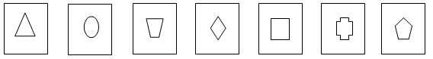
3. Дыхательное упражнение.
Глубокий вдох. Во время вдоха медленно поднять прямые руки до уровня груди ладонями вперед. Задержать дыхание. Во время задержки дыхания сконцентрировать внимание на середине ладоней (ощущение «горячей монетки» в центре ладони). Медленный выдох. Выдыхая, рисовать перед собой обеими руками одновременно геометрические фигуры (квадраты, треугольники, круги).
4. Упражнение на развитие координации движений и графических навыков.
Нарисовать в тетради одновременно обеими руками фигуры: круги, квадраты, треугольники.
Педагог показывает на доске, как это делается, а затем дети приступают к самостоятельному выполнению задания.
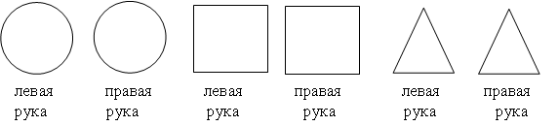
5. Рисование графического узора под диктовку.
Задание направлено на развитие слухового и зрительного анализаторов, мелких мышц руки, пространственной, количественной ориентации; развитие мыслительных процессов; формирование умения действовать по правилу, организованности и самостоятельности.
На первом занятии это задание объясняется подробно.
П е д а г о г . С сегодняшнего дня мы начинаем рисовать в тетради узоры под диктовку. Надо постараться, чтобы они получились красивыми и аккуратными. Для этого нужно внимательно слушать меня – я буду говорить, на сколько клеточек и в какую сторону провести прямую линию. Проводите только те линии, которые я вам буду диктовать. Когда проведете линию, ждите, пока я не скажу, как проводить следующую. Каждую новую линию начинайте там, где кончилась предыдущая, не отрывая ручки от тетради.
Теперь поставьте карандаш на точку. Приготовились, внимание! Одна клеточка вверх, две клеточки вправо, одна клеточка вниз, две клеточки вправо. Дальше продолжите узор самостоятельно.

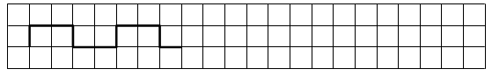

6. Пальчиковая гимнастика «Разминка».
Направлена на развитие внимания, мышления, памяти, речи, способствует овладению навыками письма. Упражнения выполняются сначала одной рукой, затем другой, а в завершении – двумя руками вместе.

Ты, утенок не пищи!  Лучше маму поищи. | Сжимать в кулачки и разжимать пальцы сразу двух рук.
Л. Савина

7. Упражнения для профилактики нарушений зрения.
Голова фиксирована. Глаза смотрят прямо перед собой. Необходимо отрабатывать движения глазами по четырем основным направлениям (вверх, вниз, направо, налево).

занятие 2
1. Упражнение на развитие зрительной памяти.
Детям с интервалом 3–5 секунд предлагают для запоминания набор из 10 предметных картинок. Например: ножницы, утка, дом, лампа, машина, тапочки, груша, кот, ручка, щетка.
2. Упражнение на развитие слуховой памяти.
С установкой на запоминание детям зачитывают 10 слов: орех, гвоздь, клумба, забор, шашлык, цветок, муравей, рубашка, доска, яма.
3. Игра «Какой фигуры не стало?».
Выставляются карточки с изображением геометрических фигур разного цвета. Например: квадрат – красный, круг – зеленый, треугольник – желтый, ромб – оранжевый, овал – голубой, прямоугольник – синий, трапеция – фиолетовая.
Дети запоминают порядок их расставления. Затем фигура убирается, а дети определяют, какой фигуры не стало и какого она цвета.
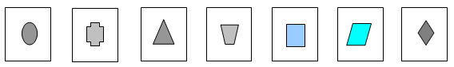
4. Дыхательное упражнение (см. занятие 1).
5. Упражнение на развитие координации движений и графических навыков.
Нарисовать обеими руками одновременно в тетради два круга и заштриховать их прямыми горизонтальными линиями.
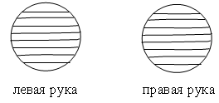
6. Рисование графического узора под диктовку.
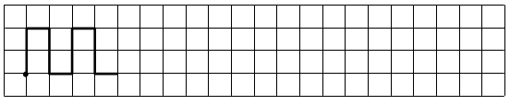
7. Пальчиковая гимнастика «Пальчики здороваются».
Повстречал ежонка еж:  «Здравствуй, братец!  Как живешь?» | Одновременно кончиками больших пальцев правой и левой рук поочередно касаться кончиков указательных, средних, безымянных пальцев и мизинцев.

занятие 3
1. Упражнение на развитие зрительной памяти.
На карточке изображены предметы: елка, телевизор, рыбка, книга «Сказки», пароход. В течение 10 минут детям необходимо посмотреть на картинку, а затем назвать все предметы.

2. Упражнение на развитие слуховой памяти.
С установкой на запоминание детям зачитываются слова: тетрадь, книга, рюкзак, линейка, пенал, карандаш, ручка, альбом.
З а д а н и е 1. Воспроизвести слова.
З а д а н и е 2. Назвать слова одним словом.

3. Игра «Четвертый лишний» (на развитие образно-логического мышления и речи).
Детям предъявляются четыре картинки, три из которых имеют обобщающий признак, а четвертая не подходит под этот признак, и ребенку нужно ее исключить. Например: курица – гусь – утка – яйцо. Варианты предлагаемой серии картинок:
пирамидка – матрешка – портфель – кукла;
сосиски – печенье – тарелка – сыр;
чайник – кружка – колбаса – кастрюля;
кепка – шапка – шляпа – тапочки;
перчатки – ботинки – сапоги – туфли;
муха – воробей – стрекоза – кузнечик;
мандарины – бананы – помидоры – лимоны;
машина – троллейбус – самолет – скакалка;
синичка – индюк – гусь – петух;
пенал – тетрадь – карандаш – юла;
сом – щука – жук – окунь;
куртка – полотенце – платье – костюм.

4. Дыхательное упражнение (см. занятия 1, 2).

5. Упражнение на развитие координации движений и графических навыков.
Нарисовать обеими руками одновременно в тетради два квадрата и заштриховать их прямыми горизонтальными линиями.
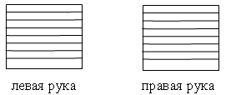
6. Рисование графического узора под диктовку.
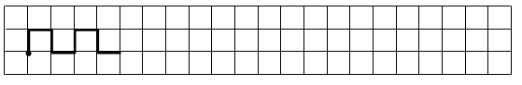
7. Пальчиковая гимнастика (см. занятия 1 и 2).
8. Упражнения для профилактики нарушений зрения.
И. п. – сидя, руки на поясе. Повернуть голову вправо, посмотреть на локоть правой руки; повернуть голову влево, посмотреть на локоть левой руки; вернуться в исходное положение. Повторить 4–5 раз.
И. п. – сидя. Откинувшись на спинку стула, сделать глубокий вдох, наклониться вперед к столу – выдох. Повторить 5–6 раз.

ЗАНЯТИЕ 4
1. Упражнение на развитие слуховой памяти.
Детям предлагают внимательно послушать стихотворение.
Хозяйка однажды с базара пришла.  Хозяйка с базара домой принесла:  Картошку,  Капусту, | Морковку,  Горох,  Петрушку и свеклу.  Ох!..  Я. Тувим
– Какие овощи принесла с базара хозяйка? Повторите стихотворение.
2. Игра «Цветные слова» (на развитие умения проводить ассоциации между цветом и словом, формой, цветом и словом в процессе запоминания).
Детям по одной предъявляются цветные карточки разной формы и одновременно произносятся слова, которые нужно запомнить к каждой карточке. Затем снова предъявляются карточки, а дети называют слова, которые они запомнили.
3. Игра «Стираем и сушим белье» (на развитие зрительной памяти).
Представьте, что теперь хозяйка решила постирать белье. Нам нужно повесить его сушить (на наборное полотно выставляются карточки со схематическим изображением разного белья). Затем дети «снимают белье» только то, что запомнили. Например:

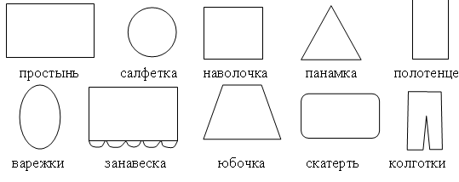

4. Дыхательное упражнение (см. занятие 1).

5. Упражнение на развитие координации движений и графических навыков.
Нарисовать обеими руками одновременно два треугольника и заштриховать их прямыми горизонтальными линиями.
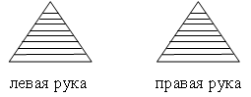
7. Пальчиковая гимнастика «Моя семья».
Вот дедушка,  Вот бабушка,  Вот папочка,  Вот мамочка,  Вот деточка моя.  А вот и вся семья. | Поочередно пригибать пальчики к ладошке  начиная с большого, а со слов «А вот и вся семья»  второй рукой охватывать весь кулачок.  М. Фребель
8. Упражнения для профилактики нарушений зрения (см. занятия 1, 3).

Занятие 5
1. Упражнение на развитие осязательной памяти и мышления.
Детям раздается круг, разделенный на части. Им предлагают его собрать. По окончании времени, отведенного на выполнение задания, всем детям независимо от выполнения показывается схема-образец. Теперь нужно разломать собранные детали круга и собрать его с закрытыми глазами. То же самое нужно выполнить с квадратом и треугольником. После выполнения всех заданий у детей можно спросить: «Какую фигуру вам было легче и быстрее собирать?».
Образцы деления фигур на части:
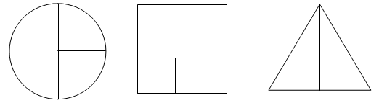

2. Игра на развитие осязательной памяти.
Ребенок с закрытыми глазами ощупывает фигуры в определенном порядке: круг, треугольник, квадрат, полукруг, прямоугольник.
Затем у ребенка спрашивают, какая фигура была первая, какая – вторая и т. д. У следующего ребенка порядок предъявления фигур меняется. Например: треугольник, полукруг, круг, квадрат, прямоугольник.

3. Игра «Осенние листья» (на развитие зрительной памяти).
Детям предлагают запомнить лист. Далее этот лист надо закрыть и попросить детей отыскать точно такой же среди остальных.
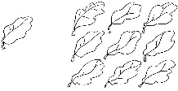

4. Упражнение на развитие слуховой памяти.
– Послушайте стихотворение «Еще раз про осень» М. Ходякова.
Если на деревьях листья пожелтели,
Если в край далекий птицы улетели,
Если небо хмурое, если дождик льется,
Это время года осенью зовется.
– Расскажите, как про осень сказал поэт.
5. Дыхательное упражнение (см. занятие 1).
6. Упражнение на развитие сенсомоторики.
Двумя руками одновременно нарисовать в тетради солнышко с облачком по образцу:
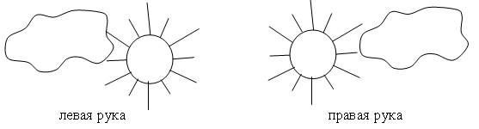
7. Графический диктант.
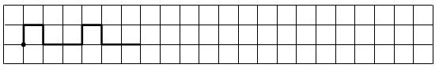
8. Пальчиковая гимнастика (см. занятия 2, 4).
9. Упражнения для профилактики нарушений зрения.
И. п. – сидя. Смотреть прямо перед собой 2–3 секунды. Поставить палец правой руки вертикально по средней линии лица на расстоянии 15–20 см от глаз, перевести взор на конец пальца и смотреть на него 3–5 секунд. Опустить руку.
И. п. – сидя, руки вперед. Посмотреть на кончики пальцев, поднять руки вверх (вдох), следить глазами за руками, не поднимая головы, руки опустить (выдох). Повторить 5–6 раз.

ЗАНЯТИЕ 6
1. Игра на развитие слуховой памяти, речи и мышления.
С установкой на запоминание детям предлагаются следующие слова: сокол, сито, сосна, старик, сарай, Снегурочка.
З а д а н и е 1. Воспроизвести слова.
З а д а н и е 2. Детям предлагают ответить на вопросы: «Что общего у этих слов? Чем они похожи?»
З а д а н и е 3. Придумать слова, которые начинаются с буквы с.
2. Упражнение на развитие способности к переключению внимания.
Педагог называет слова, а дети по договоренности должны отреагировать на некоторые из них. Например, они хлопают в ладоши, когда встретится слово, обозначающее школьную принадлежность; топнуть ногой на слово, обозначающее животное.
В а р и а н т предлагаемой серии слов: стол, кровать, чашка, карандаш, тетрадь, воробей, вилка, ручка, стул, медведь, пенал, мак, кит, портфель, лопата, стрекоза, линейка, обезьяна, снег, учебник, комар, банан, стирательная резинка, муравей.
3. Игра на развитие логического мышления.
Детям зачитывается несколько групп слов по 4 слова в каждой. Три из них объединены общим понятием, а одно лишнее. Необходимо его исключить и объяснить свое решение.
В а р и а н т ы группы слов:
ромашка – ландыш – сирень – колокольчик;
саша – коля – маша – егорова;
заяц – лось – овца – волк;
диван – кровать – тетрадь – парта;
ухо – лицо – нос – рот;
щука – рак – карась – окунь;
молоко – сливки – сметана – сало.
4. Игра на развитие зрительной памяти.
Детям предлагают для запоминания карточка с изображением разных фруктов, лежащих на тарелочках с различным узором.
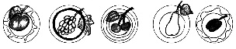
Затем детям предъявляется карточка с изображением пустых тарелочек, а детям нужно назвать, какой фрукт лежит в каждой тарелочке.


5. Дыхательное упражнение (см. занятие 1).
6. Упражнение на развитие сенсомоторики.
Нарисовать обеими руками одновременно в тетради кораблик по образцу:
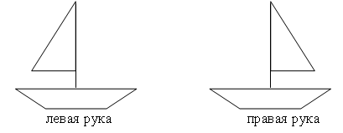
7. Графический диктант.
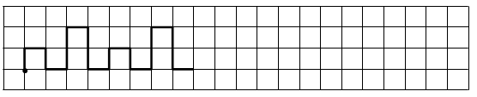
8. Пальчиковая гимнастика.
Повторить гимнастику «Разминка» и «Моя семья» (см. занятия 1, 4).
9. Упражнения для профилактики нарушений зрения.

Занятие 7
1. Упражнение на развитие слуховой памяти, мышления и речи.
Запомнить слова: облако, окно, огород, орех, окунь, осень, огонь.
З а д а н и е 1. Воспроизвести слова.
З а д а н и е 2. Что общего у этих слов? Чем они похожи?
З а д а н и е 3. Придумайте слова, начинающиеся на букву о.
2. Упражнение на развитие зрительной памяти.
Детям предлагают внимательно посмотреть на вазу и запомнить ее. Через одну минуту ваза убирается, а детям нужно найти ее среди остальных.
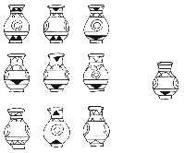

3. Игра на развитие логического мышления и речи.
Детям зачитывают несколько групп слов по 5 в каждой. Четыре из них объединены общим понятием, а одно лишнее. Необходимо его исключить и объяснить свой выбор.
В а р и а н т ы предлагаемых групп слов:
рысь – медведь – кошка – тигр – лев;
яблоко – слива – огурец – груша – персик;
ложка – тарелка – кастрюля – сумка – самовар;
змея – паук – ящерица – дерево – улитка;
клевер – василек – воробей – жасмин – боярышник;
гусь – лебедь – павлин – курица – кролик;
платье – свитер – шапка – рубашка – сарафан;
мыло – метла – зубная паста – шампунь – мочалка;
береза – дуб – сосна – подосиновик – тополь;
утюг – книга – телевизор – магнитофон – компьютер.
4. Игра на развитие осязательной памяти.
Детям с закрытыми глазами предлагают ощупывать различные фигуры, а затем рисовать их по памяти на доске.
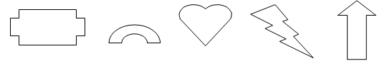
5. Дыхательное упражнение (см. занятие 1).
6. Упражнение на развитие сенсомоторики.
Нарисовать обеими руками одновременно яблоко по образцу:
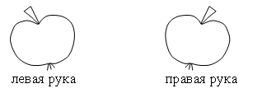
7. Графический диктант.
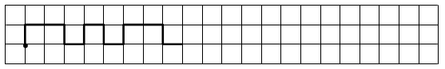
8. Пальчиковая гимнастика «Наш малыш».
Этот пальчик – дедушка,  Этот пальчик – бабушка,  Этот пальчик – папочка,  Этот пальчик – мамочка,  Этот пальчик – наш малыш. | Согнуть пальцы в кулачок, затем по очереди разгибать их, начиная с большого пальца.  Л. Савина
9. Профилактика нарушений зрения.
Глазами нарисовать 3 круга по часовой стрелке и 3 против.

Занятие 8
1. Упражнение на развитие слуховой памяти.
Запомнить слова: вилка, вата, воск, ворот, венок, вишня, виноград, варенье.
З а д а н и е 1. Воспроизвести слова.
З а д а н и е 2. Что общего у этих слов? Чем они похожи?
З а д а н и е 3. Придумайте слова, начинающиеся с буквы в.
2. Упражнение на развитие логического запоминания.
Сейчас я буду показывать вам картинки и называть слова, как-то связанные с ними по смыслу. Постарайтесь запомнить все слова к показанным картинкам:
Картинка Слово Картинка Слово
Кастрюля – плита дерево – лес
Зонт – дождь цветы – сад
Очки – глаза корова – молоко
Кукла – игрушка портфель – ученик
3. Игра «Веселые спортсмены» (на развитие активного внимания).
Педагог договаривается с детьми о том, что он будет показывать карточки со схематическим изображением веселых спортсменов. Фигурки отличаются друг от друга различным пространственным расположением рук и ног (руки в стороны, ноги в стороны, руки вверх, ноги в стороны и др.). Детям нужно в точности передать движения, изображенные на карточке.
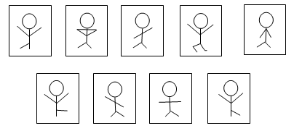
4. Игра «Живая страница» (на развитие пространственной ориентировки).
(Модификация упражнения «Молчаливая страница» Т. Ю. Андрущенко и Н. В. Карабековой.)
Перед детьми вывешивается страница (лист бумаги форматом A3), в центре которой изображение домика (возможна аппликация) с прорезью (отверстием) для вставки изображений четырех сказочных героев. Например, Красная Шапочка, Винни-Пух, Карлсон, кот Леопольд. Каждая сторона страницы обозначена цветом: верхняя – красный цвет, нижняя – синий цвет; правая – желтый цвет, левая – зеленый цвет. Углы обозначаются соответственно образованием двух цветов: верхний левый угол – красно-зеленый, верхний правый угол – красно-желтый; нижний левый угол – сине-зеленый, нижний правый угол – сине-желтый.
Педагог предлагает детям послушать сказку: «Жила была Страничка. В середине этой Странички стоял домик, и жили в этом домике сказочные герои (перечисляются). Чтобы не скучать, каждое утро герои выходили из домика и отправлялись в гости к разным сторонам и углам Странички. Однажды утром...
Красная Шапочка пошла в гости к Верхней стороне. Каким цветом она обозначена? (Красным.)
(Педагог берет фигурку из домика и вставляет в отверстие у верхней стороны листа, сопровождая свои действия речью: «Здравствуй, Верхняя сторона!»)
Винни-Пух пошел в гости к Нижней стороне.
(Теперь педагог предлагает кому-нибудь из детей поместить фигурку в соответствующее отверстие и поздороваться с ней». Так определяются все стороны страницы.)
Вечером все герои снова собирались в своем домике и рассказывали о том, где они были и что видели.
– Давайте, ребята, вспомним, где гостили наши герои.
– Как называется красная сторона? (Верхняя.) Кто здесь гостил? (Красная Шапочка.)
– Как называется синяя сторона? (Нижняя.) Кто здесь гостил? (Винни-Пух.)
На следующее утро наши герои пошли в гости к разным уголкам. Красная Шапочка пошла в гости в правый верхний угол. Какого он цвета? (Вставляет фигурку Красной Шапочки в соответствующее отделение, сопровождая свои действия словами: «Здравствуй, Правый верхний угол!»)
Вечером друзья снова собрались в своем домике и рассказывали о том, где были и что видели».
5. Упражнения на расслабление и концентрацию.
1) Левая рука напряжена, правая расслаблена; правая рука напряжена, левая расслаблена. Повторить 3 раза.
2) То же проделать с ногами. Повторить 3 раза.
3) Зажмурить правый глаз, левым нарисовать 3 круга по часовой стрелке, 3 – против.
4) Зажмурить левый глаз, правым нарисовать 3 круга против часовой стрелки, 3 – по часовой.
6. Упражнение на развитие сенсомоторики.
В тетради нарисовать обеими руками одновременно по 2 вертикальных восьмерки.
88 88
левая рука правая рука
7. Графический диктант.
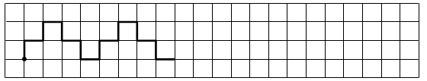
8. Пальчиковая гимнастика «Шалун».
Наша Маша варила кашу. Кашу сварила,  Малышей кормила:  Этому дала,  Этому дала,  Этому дала,  А этому не дала.  Он много шалил,  Свою тарелку разбил. | На первые две строки чертить пальцем круги на ладошке. На следующие четыре строки загибать пальцы. Со словами седьмой строки пальцами  другой руки брать мизинчик и слегка покачивать.  Л. Савина

ЗАНЯТИЕ 9
1. Игра «Геометрические ковры» (на развитие пространственной ориентировки и умения действовать по правилу).
Детям раздаются наборы геометрических фигур и листы белой бумаги форматом А4. Им предлагают сделать коврик, украшенный геометрическим орнаментом. Например: в середине большой круг, в верхней части листа 4 квадрата, в нижней части листа 4 треугольника, слева 3 овала, справа 3 прямоугольника. Следующий вариант немного сложнее: в центре большой круг, в левом верхнем углу треугольник и в правом верхнем углу тоже треугольник; в левом нижнем углу и в правом нижнем углу по одному квадрату. В середине каждой стороны листа положить по одному прямоугольнику.
2. Игра «Магазин ковров» (на развитие пространственной ориентировки и закрепление представлений о геометрических фигурах).
Перед детьми выставляются (вывешиваются) ковры с различными геометрическими узорами. Педагог говорит детям, что сейчас они будут находить ковры по описанию: «Покажите, пожалуйста, ковер, в середине которого расположен квадрат, сверху 3 круга, снизу 3 треугольника, слева 2 трапеции, справа 2 прямоугольника».
После того как дети научатся определять узоры по описанию, педагог предлагает им самим описать ковер, который им понравился больше всего.
3. Упражнение на развитие ассоциативной памяти.
Сейчас я буду называть произвольно любые слова, добавляя к ним другие, которые связаны с первыми по смыслу. Запомните, пожалуйста, эти слова:
праздник – подарок; дом – окно;
лимонад – прохлада; будка – собака;
стол – пирог; блины – сковородка;
шапка – шарф; печь – дрова;
ваза – цветок; пылесос – уборка;
пчела – мед; город – улица.

4. Энергетическое упражнение «Точки мозга».
Одну руку положить на пупок, а другой массировать точки, которые расположены под ключицей, с правой и левой сторон груди. Теперь нужно представить, что на носу кисточка, и мы ею рисуем на потолке две горизонтальные восьмерки.
5. Ленивые восьмерки.
Рисуем горизонтальные восьмерки в воздухе по три раза каждой рукой, а затем обеими руками сразу.
6. Упражнение на развитие сенсомоторики.
Нарисовать в тетради обеими руками одновременно по две горизонтальных восьмерки.
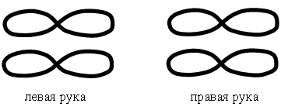
7. Графический диктант.
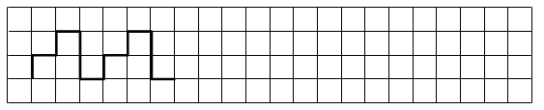
8. Пальчиковая гимнастика (повторение «Шалун», см. занятие 8).
9. Профилактика нарушений зрения.
Нарисовать глазами в воздухе 3 горизонтальных восьмерки.

ЗАНЯТИЕ 10
1. Игра «Третий лишний» (на развитие памяти, внимания и символической функции мышления, умения классифицировать предметы по определенному признаку).
В каждом цветном круге изображения двух животных: в красном – домашние животные (поросенок, кошка); в зеленом – дикие животные (заяц, лиса); в желтом – домашние птицы (курица, гусь); в синем – дикие птицы (ворона, синичка). Детям раздаются наборы из 4 кружочков красного, синего, желтого и зеленого цветов. Педагог называет по очереди животных и птиц, а дети поднимают кружочки соответствующих цветов. Можно назвать следующих животных и птиц: слон, орел, корова, тигр, чайка, лиса, собака, кролик, индюк, воробей, лев, белка, поросенок, еж, курица, дятел, рысь, петух, бык, жираф, утка, овца, кенгуру, волк, бегемот, синица, коза, щегол, кошка, енот, суслик, дрозд.

2. Упражнение на развитие механической зрительной памяти.
Детям для запоминания предлагают карточку с изображением 10 невербальных символов. Время для запоминания – 60 секунд.
З а д а н и е . Воспроизвести символы по памяти на доске.
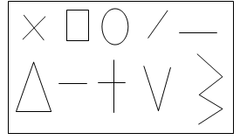
3. Упражнение на развитие ассоциативной памяти.
Для запоминания детям предлагаются пары картинок и слов:
молоток – ремонт; птица – перо;
клоун – цирк; ландыш – весна;
рыба – река; кошка – мышка;
краски – рисунок; лягушка – болото;
слива – дерево; солнце – луч;
колбаса – завтрак; змея – опасность.
4. Упражнение «Единственное и множественное число»
(на развитие речи, мышления и памяти).
Сейчас я буду называть вам слова, которые обозначают один предмет, а вы должны изменить это слово так, чтобы получилось много предметов. Например: стол – столы, книга – книги, ручка – ручки.
Кот – коты, плот – плоты, беда – беды, мyка – мyки, мукa – мукa, крот– кроты, дуга – дуги, рука – руки, еда – еда, слива – сливы, грива – гривы, сковородка – сковородки, телевизор – телевизоры, банан – бананы, пол – полы.
А теперь необходимо вспомнить все слова, которые я произнесла, и назвать их в единственном числе.
5. Упражнение «Художники».
Представим, что на носу у нас кисточки. Нарисуем ими на потолке «пружинки».
6. Упражнение на развитие сенсомоторики.
Нарисовать в тетради обеими руками одновременно «пружинки».
левая рука правая рука
7. Графический диктант.
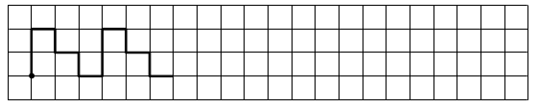
8. Пальчиковая гимнастика «Здравствуй».
Здравствуй, солнце золотое!  Здравствуй, небо голубое!  Здравствуй, вольный ветерок!  Здравствуй, маленький дубок!  Мы живем в одном краю –  Всех я вас приветствую! | Пальцами правой руки по очереди здороваться с пальцами левой руки, похлопывая друг друга кончиками.  Т. Сикачева
9. Профилактика нарушения зрения.
Нарисовать «пружинки» глазами.

ЗАНЯТИЕ 11
1. Упражнения на расслабление и концентрацию (см. занятие 8).
2. Упражнение на развитие смысловой памяти и логического мышления.
Детям предлагают послушать 10 слов, к которым необходимо придумать связанные с ними по смыслу слова: лопата (работа, копать); письмо (писать, получать); мел (доска, рисунки); гриб (лес, осень); кот (Мурзик, животное); мороз (холод, снег); лодка (плыть); хлеб (свежий, черствый); мех (пушистый, натуральный), стул (мягкий, удобный).
3. Упражнение на развитие знаково-символической функции памяти.
Детям предлагают запомнить символы, изображенные на карточках. К каждому знаку-символу нужно запомнить слово, обозначающее этот знак.
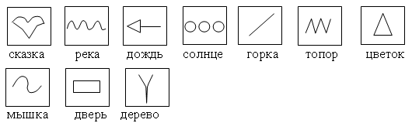
4. Игра «Сравни и заполни» (на развитие мышления и закрепление представлений о геометрических фигурах).
Детям предлагают рассмотреть табличку с изображением геометрических фигур. Необходимо найти закономерность в расположении этих фигур и назвать фигуру, которая должна быть расположена в пустой клеточке со знаком вопроса.
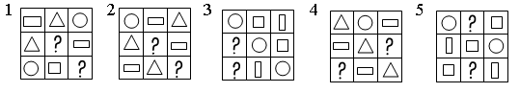
5. Упражнение «Назови одним словом».
В а р и а н т ы г р у п п с л о в :
тарелки – стаканы – чашки (посуда);
стол – стул– диван (мебель);
рубашка – брюки – платье (одежда);
сапоги – валенки – туфли (обувь);
суп – каша – кисель (еда);
одуванчик – роза – ромашка (цветы);
береза – елка – сосна (деревья);
гусь – воробей – голубь (птицы);
карась – щука – окунь (рыбы);
малина – клубника – смородина (ягода);
морковь – капуста – свекла (овощи);
яблоки – груши – мандарины (фрукты).
6. Упражнение «Художники».
Представим, что на носу у нас кисточки. Нарисуем ими на потолке два кружочка.
7. Упражнение на развитие сенсомоторики.
Нарисовать в тетради обеими руками одновременно два круга и заштриховать их вертикальными линиями.
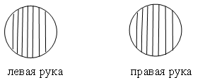
8. Графический диктант.
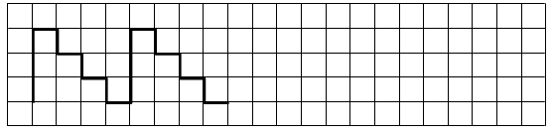
9. Пальчиковая гимнастика «Здравствуй» (см. занятие 10).
10. Профилактика нарушения зрения.
Написать глазами сегодняшнюю дату.

ЗАНЯТИЕ 12
1. Упражнение на развитие логического мышления и смысловой памяти.
Детям предлагают 6 пар слов, связанных между собой по смыслу. К каждой паре нужно подобрать по смыслу третье слово:
яйцо – курица – (цыпленок); птица – полет – (гнездо);
лес – дерево – (доска); воздух – свежесть – (кислород);
дом – город – (улица); ночь – луна – (звезды);
река – озеро – (море); кукуруза – салат – (поп-корн);
шуба – холод – (мороз); ребенок – нежность – (радость).
2. Упражнение на развитие зрительной памяти.
Детям предлагают для запоминания 5 карточек разного цвета с изображенными на них знаками:
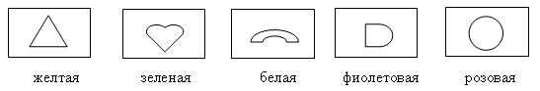
Затем детям предъявляют пустые карточки этих же цветов, чтобы они воспроизвели соответствующие им знаки на доске.
3. Игра «Сравни и заполни» (на развитие мышления и закрепление представлений о геометрических фигурах).
Детям предъявляются таблички с изображением геометрических фигур разного цвета. Теперь дети обращают внимание не только на их форму, но и на цвет, находят закономерность в их расположении и называют фигуры, которые должны быть в пустых клеточках со знаком вопроса.

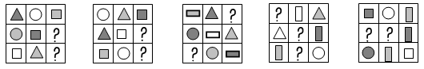
4. Игра «Говори наоборот» (на развитие речи и мышления).
Я сейчас буду говорить слова, а вы будете отвечать мне словами, противоположными по значению моим. Например, большой – маленький, чистый – грязный.
Начинаем игру:
быстро – медленно; высоко – низко;
далеко – близко; светлый – темный;
день – ночь; встать – сесть;
сухо – мокро; холод – жара;
поздно – рано; детский – взрослый.
начало – конец;
5. Дыхательное упражнение (см. занятие 1).
6. Упражнение на развитие сенсомоторики.
Нарисовать в тетради обеими руками одновременно два квадрата и заштриховать их вертикальными линиями.
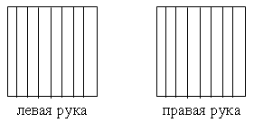
7. Графический диктант.
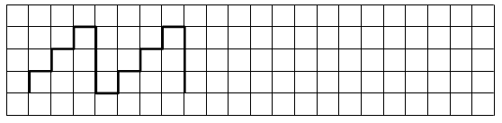
8. Пальчиковая гимнастика «Комарик».
Не кусай, комарик злой!  Я уже бегу домой. | Сжать кулачок. Указательный палец выдвинуть вперед (это «хоботок», которым «комарик»  пытается «укусить» ребенка). Мизинец и большой  палец, расслабив, опустить вниз (это «лапки»).  Л. Савина
9. Профилактика нарушений зрения.
Написать глазами свое имя.

занятие 13
1. Упражнение на развитие зрительно-логической памяти.
Сегодня мы будем учиться запоминать слова с помощью пиктограмм – упрощенных (схематичных) рисунков. Я буду показывать вам рисунки, называя к каждому из них слова, которые вам нужно запомнить.
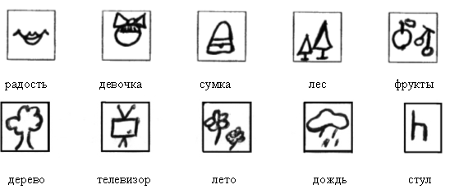
2. Упражнение на развитие логического мышления и смысловой памяти.
Подобрать слова-признаки к каждому слову:
игра (какая?) – интересная  снег (какой?) – пушистый;  вода (какая?) – холодная;  луна (какая?) – круглая;  дым (какой?) – густой; | день (какой?) – солнечный;  трава (какая?) – зеленая;  крик (какой?) – громкий;  стол (какой?) – письменный;  окно (какое?) – пластиковое.
3. Игра на развитие зрительной ассоциативной памяти.
Предъявляются 7 цветных карточек, произвольно сгруппированных с предметными картинками попарно. Дети запоминают их.

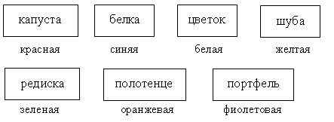
Теперь детям предъявляются пустые цветные карточки, а они называют картинку, соответствующую этой карточке.

4. Игра «Говори наоборот» (на развитие мышления и речи).
Сегодня мы будем называть слова, противоположные по значению, обозначающие действия предметов. Например, таять – замерзать. Приступим: засыпать – раскапывать;
подниматься – опускаться;  нырять – выныривать;  нагревать – охлаждать;  рисовать – черкать;  пачкать – чистить; | чинить – ломать;  поджигать – тушить;  вытаскивать – затаскивать;  разрезать – соединять;  приглашать – разгонять.
5. Игра «Назови отличия» (на развитие внимательности и наблюдательности).
Предъявляется карточка с изображением 4 матрешек. Нужно назвать все отличия одной матрешки от другой.

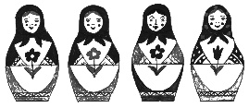

6. Дыхательное упражнение (см. занятие 1).
7. Упражнение на развитие сенсомоторики.
Нарисовать в тетради двумя руками одновременно два треугольника и заштриховать их вертикальными линиями.

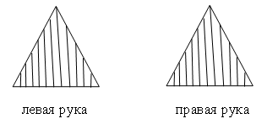
8. Графический диктант.
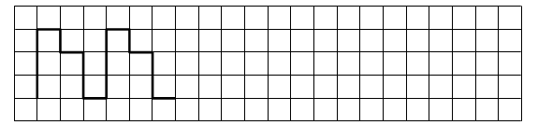
9. Пальчиковая гимнастика (см. занятие 12).
10. Профилактика нарушений зрения.
Глазами написать цифры от 1 до 5.

Занятие 14
1. Упражнение «Пары фигурок» (на развитие зрительно-логической памяти).
Предварительно детям раздаются бланки с нарисованными 6 парами картинок, в которых первая связана со второй по смыслу, например, белочка – грибок. Их просят запомнить все пары картинок. Затем детям предъявляется бланк с одним рядом фигурок, а они называют соответствующую им пару.
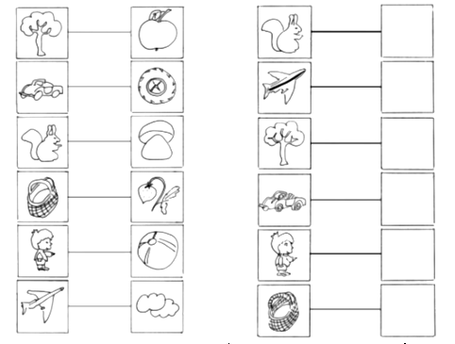

2. Упражнение «Пиктограммы» (на развитие ассоциативной памяти). Сегодня мы будем учиться рисовать пиктограммы к словам, которые нужно запомнить. Рисунок должен быть простой, схематичный и помогающий вам запомнить слово. С помощью пиктограмм запомним следующие слова: зима, дом, река, смех, школа, мама.

3. Игра «Говори наоборот» (на развитие речи и мышления).
Я буду говорить слово, а вы отвечайте словом, противоположным по значению моему. Слова обозначают признаки предметов. Например, широкий – узкий, высокий – низкий. Продолжим:
веселый – грустный;  быстрый – медленный;  красивый – безобразный;  пустой – полный;  худой – толстый;  умный – глупый;  трудолюбивый – ленивый; | тяжелый – легкий;  трусливый – храбрый;  белый – черный;  тупой – острый;  твердый – мягкий;  шершавый – гладкий.
4. Упражнение «Счастливые Хрюши» (на развитие внимания).
Посмотрите на рисунки и постарайтесь как можно быстрее назвать все признаки, которые отличают одного Хрюшу от другого (всего 15 отличий).
Внимание! За ошибку считаются повторы, неправильно названные отличия.
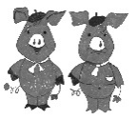
5. Дыхательное упражнение «Певец».
Глубокий вдох. Руки при этом медленно поднимаются через стороны вверх. Задержка дыхания на вдохе.
Выдох с открытым сильным звуком А-А-А. Руки медленно опускаем.
Вдох. Руки поднимаются до уровня плеч через стороны. Задержка дыхания.
Медленный глубокий вдох. Руки при этом поднять до уровня груди. Задержка дыхания.
Медленный выдох с сильным звуком У-У-У. Руки при этом опускаются вниз, голова на грудь.
6. Упражнение на развитие сенсомоторики.
Нарисовать в тетради обеими руками одновременно домик для Хрюши.

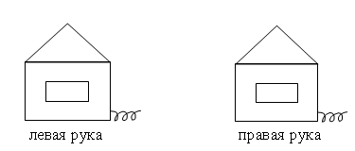
7. Графический диктант.
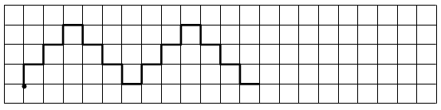
8. Пальчиковая гимнастика «Коза рогатая».
Идет коза рогатая  За малыми ребятами.  – Кто кашку не ест.  Молоко не пьет,  Забодаю, забодаю!.. | Пальцы рук поджать, только  указательный и мизинец держать  выпрямленными. Это – «коза». Со словами  «Забодаю, забодаю!..» «козу» напускать на  ребенка.  Народная потешка
9. Упражнения для профилактики нарушения зрения.
И. п. – сидя, руки на поясе. Повернуть голову вправо, посмотреть на локоть правой руки; повернуть голову влево, посмотреть на локоть левой руки; вернуться в исходное положение. Повторить 4–5 раз.
И. п. – сидя. Смотреть прямо перед собой 2–3 секунды. Поставить палец правой руки вертикально по средней линии лица на расстоянии 15–20 см от глаз, перевести взор на конец пальца и смотреть на него 3–5 секунд. Опустить руку.

ЗАНЯТИЕ 15
1. Упражнение на развитие речи, мышления и воображения.
– Отгадайте загадку:
Я антоним к слову лето,  В шубу снежную одета,  Хоть люблю мороз сама,  Потому что я … (зима). | К нам пришла зима сама!  Принесла во двор зима  Снег пушистый, лед, снежки,  Санки, лыжи и коньки!
– А что еще принесла с собой зима? (Праздники, подарки, елки, развлечения, морозы и т. д.)
– Придумайте имя зиме. (Красавица, матушка, хрусталинка, метелица и др.) Она какая? (Хрустальная, снежная, холодная, метельная, вьюжная, сказочная, волшебная, морозная и т. д.)
– Вы видели, как падает снег? Какого он цвета? Всегда ли он белый? (Искрящийся, золотой, голубой, серебристый, блестящий.)
– Вы помните, как снег хрустит под вашими ногами? Как можно еще сказать? (Скрипит, трещит, поет, жалуется и т. д.)
2. Игра «В снежки».
Нагнуться, взять двумя руками «снег», распрямиться и бросить «снежки» короткими движениями, широко раскрывая пальцы.
3. Игра «Магазин» (на развитие внимания, наблюдательности).
Детям предлагают демонстрационный материал форматом A3 (рис. 1).
П е д а г о г . У Овечки был магазин. Посмотрите на полки и ответьте на вопросы:
– Сколько полок в магазине?
– Что находится на нижней полке, средней, верхней?
– На какой полке стоят чашки?
– Сколько в магазине матрешек (больших и маленьких)?
– На какой полке они стоят?
– Сколько в магазине мячей (больших и маленьких)?
– На какой полке они стоят?
– Что стоит слева от пирамиды (справа от пирамиды)?
– Слева от кувшина, справа от кувшина?
– Слева от стакана, справа от стакана?
– Что стоит между маленькими и большими мячами?
Однажды под Новый год в магазин пришел Серый волк и купил своим волчатам подарки. Посмотрите внимательно и скажите, что купил волк (детям предъявляется демонстрационный материал форматом A3, рис. 2).
На следующий день в магазин пришел Заяц и купил новогодние подарки для своих зайчат (показывает демонстрационный материал, рис. 3). Что купил Заяц?
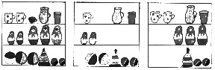

4. Игра «Витрина магазина» (на развитие объема внимания и наблюдательности).
Под Новый год мама со своим сыном решили сделать покупки. Проходя мимо кондитерского магазина, они увидели на его витрине очень красивые конфеты, которые были выложены в прозрачные коробки разной величины. Мама сказала: «Можешь выбрать любую коробку». Мальчик решил выбрать ту, в которой больше конфет. Как вы думаете, какую коробку выбрал мальчик? Как можно проверить правильность выбора?
Посмотрите еще раз на рисунок и скажите, почему на первый взгляд кажется, что в коробках разное количество конфет.

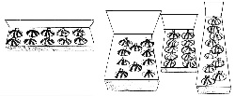

5. Дыхательное упражнение «Певец».
Глубокий вдох. Руки при этом медленно поднимаются через стороны вверх. Задержка дыхания на вдохе.
Выдох с открытым сильным звуком А-А-А. Руки медленно опускаем.
Вдох. Руки поднимаются до уровня плеч через стороны. Задержка дыхания.
Медленный выдох с сильным звуком О-О-О, обнять себя за плечи, опустив голову на грудь.
Медленный глубокий вдох. Руки при этом поднять до уровня груди. Задержка дыхания.
Медленный выдох с сильным звуком У-У-У. Руки при этом опускаются вниз, голова на грудь.
6. Упражнение на развитие сенсомоторики.
Нарисовать двумя руками одновременно две елочки.
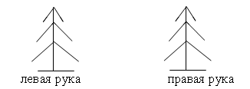
7. Графический диктант.
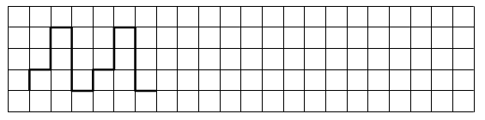
8. Пальчиковая гимнастика «Коза рогатая» (см. занятие 14).
9. Профилактика нарушения зрения.
Написать глазами свое имя.

ЗАНЯТИЕ 16

1. Игра «Пары фигурок» (на развитие зрительной опосредованной памяти).
Детям раздают бланки с 10 парами изображений и объясняют, что фигурки нарисованы парами. Каждая фигурка имеет свой знак. Например, домик – треугольник. Причем, каждая фигурка и ее знак связаны так, что знак всегда составляет часть фигурки (треугольник – это крыша домика).

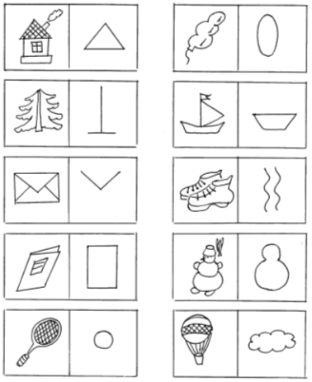

Посмотрите на эти фигурки внимательно и постарайтесь запомнить все пары фигурок. Через 2 минуты детям предъявляется второй бланк, на котором изображен толь-ко один ряд фигурок. Дети на доске воспроизводят соответствующие знаки, при необходимости исправляя друг друга.
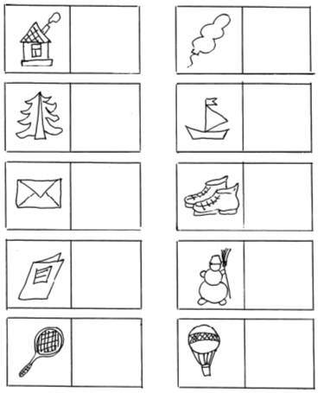

2. Упражнение на развитие зрительно-слуховой опосредованной памяти.
Детей просят запомнить слова к рисункам:
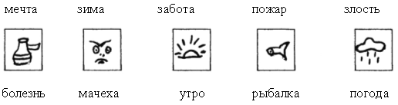
3. Упражнение «Пиктограммы» (на развитие ассоциативной памяти).
Сделайте рисунки к словам, которые вам предстоит запомнить: чашка, ребенок, окно, пальто, яблоко, машина, игра.
4. Упражнение на развитие мышления, речи, воображения.
– Отгадайте загадку: кто это?
Пусть я слишком длинноух,  Но зато и слух за двух. | Дашь капусты – я грызун,  Погрозишься – я бегун. (Заяц.)
– Какими словами можно рассказать про зайца? (Хитрый, серый, белый, пушистый, шустрый, умный, быстрый, трусливый, осторожный, всех боится, зимой белый, а летом серый, скачет ловко, бегает, прыгает, запутывает следы, ест морковку и капусту и т. д.)

5. Игра «Снеговики» (на развитие внимания и наблюдательности).
Педагог обращает внимание детей на демонстрационный материал и читает:
Вот зайчишка у реки  Встал на задних лапках.  Перед ним снеговики  С метлами и в шапках. | Заяц смотрит, он притих,  Лишь морковку гложет,  Но что разного у них –  Он понять не может.

Помогите, ребята, зайчику понять, что разного у этих снеговиков.
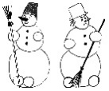

6. Дыхательное упражнение «Певец» (см. занятие 15).
7. Симметричные рисунки.
Нарисовать в воздухе обеими руками зеркально симметричные рисунки (два снеговика).

8. Упражнение на развитие сенсомоторики.
Нарисовать в тетради обеими руками одновременно два снеговика.

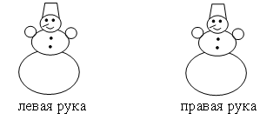

9. Графический диктант.
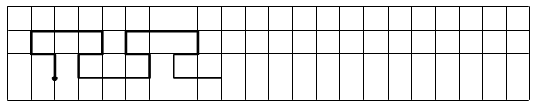
10. Пальчиковая гимнастика «Зайчик».
Зайка серый скачет ловко.  В лапке у него морковка. | Локтем опереться на стол, указательный и средний пальцы развести в стороны, остальные сжать в кулачок.  Л. Савина

ЗАНЯТИЕ 17
1. Упражнение на развитие зрительной опосредованной памяти.
Детей просят запомнить слова с помощью пиктограмм – схематично изображенных предметов или деталей предметов, логически связанных с конкретными словами.
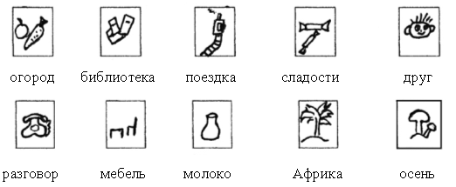

2. Игра «Пиктограммы» (на развитие ассоциативной памяти).
Сделайте сами рисунки-пиктограммы для каждого запоминаемого слова: лиса, врач, солнце, ночь, туфли, собака, жвачка.
3. Игра «Определения» (на развитие речи и вербального мышления).
У педагога набор предметных картинок (автобус, мяч, ромашка, озеро, мышь, резиновые сапоги, эскимо, и т.д.). Вызывается один ребенок. Ему предлагают одна из картинок. Ребенок должен рассказать о своем объекте так, чтобы все поняли, что имеет в виду говорящий. Нельзя только называть свое слово и жестикулировать руками. Например, кастрюля – то, в чем варят суп.
4. Игра «Магазин» (на развитие умения классифицировать).
На наборное полотно выставляются 8 плоскостных кувшинов, раскрашенных по-разному (крапинками, полосками, звездочками, цветочками), три из которых имеют одну ручку, а пять – без ручек).

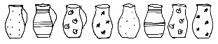

Детям рассказывается о том, что в магазин привезли 8 красивых кувшинов. Все они разной окраски и разной формы. Как продавцу расставить кувшины на двух полках так, чтобы разделить их по какому-нибудь признаку?
После того как дети справятся с заданием, им предлагают расставить кувшины на 4 полки по другому признаку.

5. Дыхательное упражнение.
Вдох, пауза, выдох, пауза. Выполнение дыхательных упражнений будет более эффективным, если использовать образное представление (подключение правого полушария). Например, возможен образ желтого или оранжевого теплого шарика, «расположившегося» в животе, соответственно надувающегося и сдувающегося в ритме дыхания. При вдохе губы оттягиваются трубочкой и с шумом «пьют» воздух.

6. Симметричные рисунки.
Нарисовать в воздухе двумя руками одновременно два грибочка.

7. Упражнение на развитие сенсомоторики.
Нарисовать в тетради двумя руками одновременно грибок и черепашку по образцу.
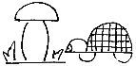

8. Графический диктант.
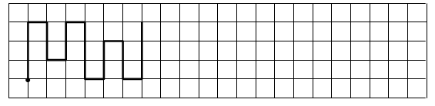

9. Пальчиковая гимнастика «Черепашка».
– Ножка, ножка, поскорей  Двигай домик мой сильней. | Подушечками пальцев и нижней частью ладошки прикасаться к столу, образуя «полушарие».  Вытянуть указательный палец с упором на стол и подтянуть им вперед весь «домик черепашки». Аналогичным способом передвигать «домик  черепашки» средним, безымянным пальцами и мизинцем.  Л. Савина
10. Профилактика нарушений зрения.
«Стрельба» глазами вправо-влево, вверх-вниз. Повторить 2–3 раза.

ЗАНЯТИЕ 18
1. Упражнение на развитие зрительной опосредованной памяти.
Сегодня мы будем запоминать сочетания слов с помощью рисунков.
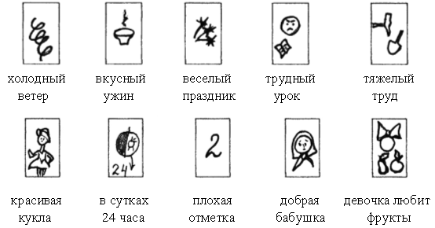
2. Упражнение «Закончи фразу» (на развитие мышления).
Детям предлагают закончить следующие фразы соответственно возникающим ассоциациям:
царевна (Несмеяна, Лягушка...);  черный (бумер, квадрат...);  простой (карандаш...);  зубная (паста, боль...);  кожаная (куртка, сумка...);  пахучие (духи, цветы...);  детский (сад...);  губная (помада, гармошка); | золотая (рыбка...);  стиральная (машина...);  оловянный (солдатик...);  лечебная (гимнастика, ромашка...);  столовый (сервиз, прибор...);  накладные (ногти, карманы...);  опасный (прыжок, поворот...).
3. Игра «Пиктограммы» (на развитие ассоциативной памяти).
Сделайте рисунки-пиктограммы к следующим запоминаемым словосочетаниям: спокойный сон, звонкая песня, неряшливая девочка, стул из музея, старая шляпа, злая собака, страшная сказка.
4. Игра «Магазин» (на развитие умения классифицировать).
На наборное полотно ставят 12 плоскостных чайных чашек, больших и маленьких, раскрашенных тремя основными цветами.
П е д а г о г . В магазин привезли 12 чайных чашек разного цвета и размера. Как можно продавцу расставить эти чашки на двух полках, разделив их по какому-либо признаку?
После того как дети справятся с заданием, им предлагают расставить чашки на трех полках по другому признаку.
5. Игра на развитие мышления и воображения.
Ребенку предлагают с помощью жестов изобразить предмет, изображенный на карточке. Все остальные дети должны отгадать, какой предмет изображен на карточке. Изобразить можно следующие предметы: расческа, сапоги, конфета, зеркальце, зубная щетка, ручка и т. д.
6. Дыхательное упражнение (см. занятие 17).
7. Симметричные рисунки.
Нарисовать в воздухе двумя руками одновременно двух мышек.
8. Упражнение на развитие сенсомоторики.
Рисование в тетради обеими руками одновременно мышек по образцу.
9. Графический диктант.
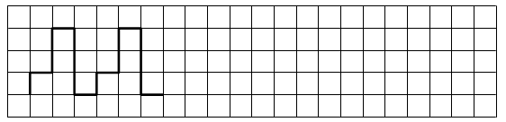
10. Пальчиковая гимнастика «Черепашка» (см. занятие 17).

ЗАНЯТИЕ 19
1. Упражнение на развитие логического мышления и смысловой памяти.
Подбери слова-признаки к каждому слову:
холод (зимний);
стол (письменный, обеденный, деревянный, круглый);
вода (холодная, зеркальная, чистая, мутная);
снег (пушистый, искристый);
дым (густой, черный, серый);
луна (круглая, вечерняя, желтая, белая);
трава (зеленая, весенняя);
день (солнечный, ясный, короткий, длинный);
окно (чистое, пластиковое, стеклянное, прозрачное);
крик (громкий, зверский, детский);
2. Упражнение на развитие зрительной памяти.
Дети должны запомнить 4 цветных картинки различной формы с изображенными на них значками.
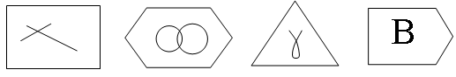
Затем детям предлагают точно такие же по цвету и форме карточки, только без изображенных на них значков. Дети по очереди изображают эти знаки на доске, при необходимости исправляя друг друга.
3. Упражнение на развитие сообразительности.
Сейчас я хотела бы прочесть вам известную сказку, но в моей книжке исчезли почти все буквы. Так что мне придется рассказать сказку, произнося лишь ту часть слов, которая осталась.
«Жи.. бы.. де.. и ба.. . И бы.. у ни.. Ку.. Ря.. . Сне.. Ку.. Ря.. я.., но не про.., а зо.. . Де.. би.. би.. не ра.. . Ба.. би.. би.. не ра.. . Мы.. бе.., хво.. ма.., я.. упа.. и ра.. . Де.. пла.., ба.. пла.., а Ку.. ку.. . Не пла.., ба.., не пла.., де.., я сне.. ва.. я.., не зо.., а про.. .
Как называется сказка? («Курочка Ряба».)
4. Игра «Колумбово яйцо» (на развитие мышления).
Давайте попробуем восстановить разбитое яичко. У каждого из вас есть осколки от «волшебного яйца» и чертеж, по которому можно правильно и точно сложить яйцо.
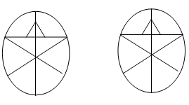
5. Игра «Назови детенышей домашних животных» (на развитие речи).
Ребята, закончите предложения по образцу: у кошки – котенок;
у собаки – щенок; у курицы – цыпленок;
у коня – жеребенок; у свиньи – поросенок;
у коровы – теленок; у утки – утенок;
у овцы – ягненок; у козы – козленок.
6. Пальчиковая гимнастика «На птичьем дворе».
Согните руки в локтях, кисти на уровне груди. Поочередно прижимайте все пальцы к большому и в ритм произносите:
Куры, гуси, да индюшки Закусили лебедой,
Наклевались все петрушки Побежали за водой.
7. Упражнение на развитие сенсомоторики.
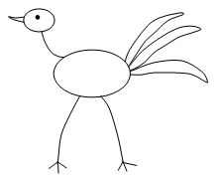
Нарисовать обеими руками одновременно в тетради птицу по образцу.
8. Графический диктант.
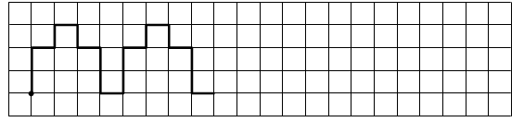
9. Профилактика нарушений зрения.
Нарисовать в воздухе глазами геометрические фигуры: квадрат, треугольник, круг.

ЗАНЯТИЕ 20
1. Упражнение на развитие зрительно-слуховой и ассоциативной памяти на материале сказок.
– Сегодня мы поучимся запоминать и пересказывать небольшие истории с помощью пиктограмм.

ПЛОХОЙ СТОРОЖ
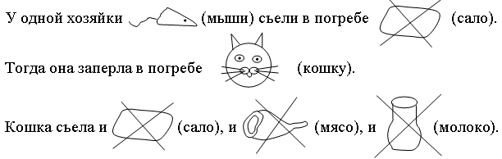

2. Игра на развитие внимания.
– Когда я скажу «Внимание», покажу вам первую картинку, но через 3 секунды спрячу ее. Кто очень внимательный, тот успеет рассмотреть, что нарисовано, а кто нет, тот не успеет. Проверим, кто у нас внимательный



Детям предлагают 1-ю картинку, затем 2-ю, так все 6 картинок.
3. Упражнение «Продолжи фразу» (на развитие речи и мышления).
Кто что делает: человек – говорит, ходит; птица – летает; комар – пищит; зайчик – прыгает; пчела – жужжит; рыба – плавает; кузнечик – стрекочет; змея – ползает.
4. Упражнение «Разрезные квадраты» (на развитие мышления).
Каждому ребенку выдают по 4 разноцветных квадрата, разрезанных на части; их нужно собрать так, чтобы получился оранжевый, желтый, зеленый, синий квадраты.
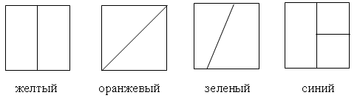

5. Дыхательное упражнение.
Дышим только через левую, а потом только через правую ноздрю (при этом для закрытия правой ноздри используют большой палец правой руки, остальные пальцы смотрят вверх, а для закрытия левой ноздри применяют мизинец правой руки). Дыхание медленное, глубокое.
6. Симметричные рисунки.
Нарисовать в воздухе двумя руками одновременно две буквы а.
8. Упражнение на развитие сенсомоторики.
Нарисовать двумя руками одновременно букву А.
9. Графический диктант.
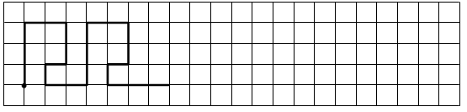
10. Пальчиковая гимнастика «Лягушка».
Положить руки на стол. Одна рука сжата в кулак, другая на плоскости стола (ладошка). Одновременно менять положение рук.
11. Профилактика нарушения зрения.
Написать глазами в воздухе сначала правым глазом, затем левым букву А.

ЗАНЯТИЕ 21
1. Упражнение на развитие зрительно-слуховой и ассоциативной памяти на материале сказок.
П е д а г о г . Я расскажу вам русскую народную сказку «Лиса и Рак» с помощью пиктограмм. Постарайтесь запомнить ее, потом будем пересказывать, глядя на пиктограммы.
Лиса встретила Рака и говорит ему:
– Давай с тобой перегоняться.
– Ну, что ж, Лиса, давай.
Начали перегоняться.
Как только лиса побежала, Рак уцепился ей за хвост.
Добежала Лиса до места, обернулась посмотреть, далеко
ли Рак ползет, вильнула хвостом, рак отцепился и говорит:
«А я тебя тут давно жду!»
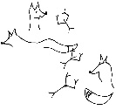
2. Игра на развитие внимания.
Детям предлагают 6 картинок. Время предъявления одной картинки – 3 секунды. Дети по очереди воспроизводят их в тетради. Правильность выполнения задания можно проверить, выполняя рисунки на доске.
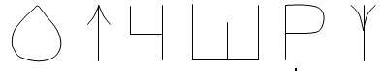
3. Игра «Определения» (на развитие речи и вербального мышления).
У педагога набор предметных картинок: хлеб, ручка, зонт, лампа, цветок, чашка, ножницы, юбка, шары, рыба. Вызывается один ребенок. Ему предлагают одну из картинок. Ребенок должен рассказать о своем объекте так, чтобы все поняли, что имеет в виду говорящий. Нельзя только называть свое слово и жестикулировать руками. Например, кот – домашнее животное, любит молоко, пушистый, игривый.
4. Игра «Нахождение слов» (на развитие мышления).
– Подберите слова и продолжите ряд:
лев – тигр – слон – ...;
кошка – собака – свинья – …;
огурец – помидор – лук – …
трактор – трамвай – велосипед – …;
диван – стол – стул – …;
рубашка – платье – юбка – …;
вишня – слива – яблоко – …;
панамка – кепка – шапка – …;
сандалии – ботинки – сапоги – ...;
стакан – тарелка – ложка – ...;
роза – ромашка – гвоздика – ...;
синица – ворона – голубь – ...;
мячик – скакалка – машина – ...;
лопата – грабли – лейка – ...;
молоток – ножовка – гвоздь – … .
5. Дыхательное упражнение (см. занятие 20).
6. Симметричные рисунки.
Нарисовать в воздухе двумя руками одновременно две буквы Б.
7. Упражнение на развитие сенсомоторики.
Нарисовать двумя руками одновременно букву Б.
8. Графический диктант.
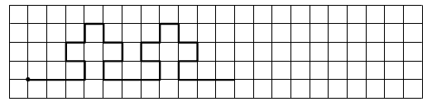
9. Пальчиковая гимнастика «Лягушка» (см. занятие 20).
10. Профилактика нарушений зрения.
Написать глазами в воздухе сначала правым глазом, затем левым букву Б.

ЗАНЯТИЕ 22
1. Упражнение на развитие зрительно-слуховой и ассоциативной памяти на материале сказок.
П е д а г о г . Я расскажу вам русскую народную сказку «Ворона и рак» с помощью пиктограмм. Запомните ее, пожалуйста, потом будете пересказывать, глядя на пиктограммы.
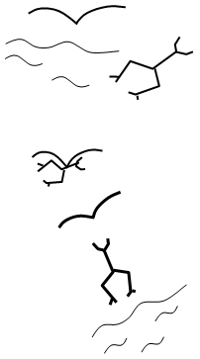

Летела ворона над морем, смотрит, рак ползет. Схватила его и понесла в лес, чтобы, усевшись на дерево, хорошенько закусить. Видит рак, – дела плохи, и говорит вороне:
– Эй, ворона, знал я твоих отца и мать – славные были люди!
– Угу! – ответила ворона, не раскрывая рта.
– И братьев твоих, и сестер твоих знаю, что за добрые!
– Угу!
– Так в кого же ты такая уродилась?
Рассердили эти слова ворону: каркнула она во весь рот и отпустила рака в море.
2. Игра «Окончание слов» (на развитие скорости мышления).
Педагог начинает слово, произнося первый слог, а дети должны закончить. Всего предлагают десять слогов:
по.. до..
на.. че..
за.. пры..
ми.. ку..
мy.. зо..
3. Игра «Внимание» (на развитие внимания).
Детям предлагают 6 картинок. Время предъявления одной картинки – 3 секунды. Дети по очереди воспроизводят их в тетради. Правильность выполнения задания можно проверить, выполняя рисунки на доске.
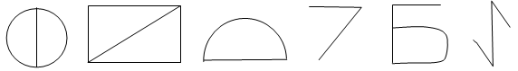
4. Игра «На что это похоже?» (на развитие воображения).
Детям предъявляется набор карточек синего цвета, с зеленой травкой внизу, в середине – изображение необычной фигуры, напоминающей какой-либо предмет. Дети называют, на что это может быть похоже.



5. Упражнение «Ухо – нос».
Левой рукой взяться за кончик носа, правой – за противоположное ухо, затем одновременно опустить руки, хлопнуть в ладоши, поменять местами положение рук с точностью до наоборот.
6. Симметричные рисунки.
Нарисовать в воздухе двумя руками одновременно две буквы В.
7. Упражнение на развитие сенсомоторики.
Нарисовать двумя руками одновременно букву В.
8. Графический диктант.
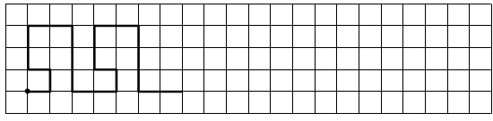
9. Пальчиковая гимнастика «Лягушка» (см. занятие 20).
10. Профилактика нарушений зрения.
Написать глазами в воздухе сначала правым глазом, затем левым букву

ЗАНЯТИЕ 23
1. Упражнение на развитие зрительно-слуховой и ассоциативной памяти на материале стихов.
Сегодня будем учиться запоминать стихи с помощью пиктограмм.
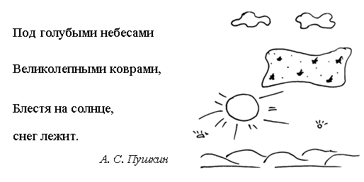
2. Упражнение «Разрезные предложения» (на развитие мышления и памяти).
Несколько коротких предложений оказались разрезанными на 2 части. Вот эти предложения:
Барабан висел на стене. В комнате очень жарко.
Пчела села на цветок. Лучший отдых – сон.
Грязь – причина болезней. Волгоград – город-герой.
Девятое мая – День Победы. Железо и золото – металлы.
Восход солнца в горах. Россия – великая держава.
В лесу произошел пожар. Мальчик принес книгу.
Сейчас я буду называть вам только одну часть предложения, а вы дополните его второй частью: барабан; села на цветок; грязь; девятое мая; в горах; произошел пожар; в комнате; сон; Волгоград; железо и золото; Россия; принес книгу.
3. Игра «Определения» (на развитие речи и вербального мышления).
У педагога набор предметных картинок: эскимо, машина, собака, барабан, щетка, ель, йод, жираф, дом, утка. Вызывается один ребенок. Ему предлагают одну из картинок. Ребенок должен рассказать о своем объекте так, чтобы все поняли, что имеет в виду говорящий. Нельзя только называть свое слово и жестикулировать руками.
4. Игра на развитие внимания.
Детям предлагают 6 картинок. Время предъявления одной картинки – 3 секунды. Дети по очереди воспроизводят их в тетради. Правильность выполнения задания можно проверить, выполняя рисунки на доске.

5. Упражнение «Ухо – нос» (см. занятие 22).
6. Симметричные рисунки.
Нарисовать в воздухе двумя руками одновременно две буквы Г.
7. Упражнение на развитие сенсомоторики.
Нарисовать двумя руками одновременно букву Г.
8. Графический диктант.
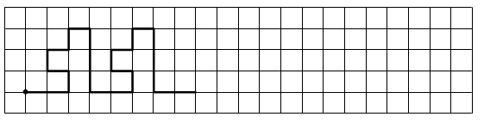
9. Пальчиковая гимнастика «Кулак – ребро – ладонь».
Детям показывают три положения руки на плоскости стола, последовательно сменяющие друг друга: ладонь, сжатая в кулак, ладонь ребром, распрямленная ладонь. Дети выполняют движения вместе со взрослым, затем по памяти в течение 8–10 повторений моторной программы. Упражнение выполняется сначала правой рукой, потом левой, затем двумя руками сразу. Можно помогать себе шепотом: «Кулак – ребро – ладонь».
10. Профилактика нарушений зрения.
Написать глазами в воздухе сначала правым глазом, затем левым букву Г

ЗАНЯТИЕ 24
l. Игра на развитие внимания.
Детям предлагают 6 картинок. Время предъявления одной картинки – 3 секунды. Дети по очереди воспроизводят их в тетради. Правильность выполнения задания можно проверить, выполняя рисунки на доске.


2. Упражнение на развитие ассоциативного запоминания.
Запомните предложения с помощью рисунков:
Любимая еда Маши – пельмени. В городе было шесть школ.
Дети дружно играни. Собаке дали кость.
Всю неделю шел дождь. Вода в реке была холодная.
Лена любит апельсиновый сок.
3. Игра «Определения» (на развитие речи и вербального мышления).
У педагога набор предметных картинок: груша, еж, ваза, тапки, фонарь, помидор, конь, лекарство, журнал, деньги. Вызывается один ребенок. Ему предлагают одну из картинок. Ребенок должен рассказать о своем объекте так, чтобы все поняли, что имеет в виду говорящий. Нельзя только называть свое слово и жестикулировать руками.
4. Игра «Учимся объяснять образное сравнение».
Объясните, что означает каждое высказывание.
Мальчик, как медведь. Деревья, как богатыри.
Учитель, как грозовая туча. Воздух, как стеклянный.
Девушка, как лебедь. Лед, как камень.
Машина, как игрушка. Ноги, как ватные.
Трава, как ковер.
5. Дыхательное упражнение.
Глубокий вдох. Пауза. На выдохе произносить звуки: Пф-ф-пф-пф-пф. Пауза.
Вдох. Пауза. На выдохе: р-р-р-р. Пауза.
Вдох. Пауза. На выдохе: з-з-з-з. Пауза.
Вдох. Пауза. На выдохе: ж-ж-ж-ж. Пауза.
Вдох. Пауза. На выдохе: ма-мо-му-мы-мэ.
6. Симметричные рисунки.
Нарисовать в воздухе двумя руками одновременно две буквы Д.
7. Упражнение на развитие сенсомоторики.
Нарисовать двумя руками одновременно букву Д.
8. Графический диктант.
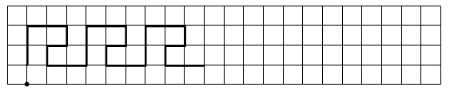
9. Пальчиковая гимнастика (см. занятие 23).
10. Профилактика нарушений зрения.
Написать глазами в воздухе сначала правым глазом, затем левым букву Д.

ЗАНЯТИЕ 24
l. Игра на развитие внимания.
Детям предлагают 6 картинок. Время предъявления одной картинки – 3 секунды. Дети по очереди воспроизводят их в тетради. Правильность выполнения задания можно проверить, выполняя рисунки на доске.

2. Упражнение на развитие ассоциативного запоминания.
Запомните предложения с помощью рисунков:
Любимая еда Маши – пельмени. В городе было шесть школ.
Дети дружно играни. Собаке дали кость.
Всю неделю шел дождь. Вода в реке была холодная.
Лена любит апельсиновый сок.
3. Игра «Определения» (на развитие речи и вербального мышления).
У педагога набор предметных картинок: груша, еж, ваза, тапки, фонарь, помидор, конь, лекарство, журнал, деньги. Вызывается один ребенок. Ему предлагают одну из картинок. Ребенок должен рассказать о своем объекте так, чтобы все поняли, что имеет в виду говорящий. Нельзя только называть свое слово и жестикулировать руками.
4. Игра «Учимся объяснять образное сравнение».
Объясните, что означает каждое высказывание.
Мальчик, как медведь. Деревья, как богатыри.
Учитель, как грозовая туча. Воздух, как стеклянный.
Девушка, как лебедь. Лед, как камень.
Машина, как игрушка. Ноги, как ватные.
Трава, как ковер.
5. Дыхательное упражнение.
Глубокий вдох. Пауза. На выдохе произносить звуки: Пф-ф-пф-пф-пф. Пауза.
Вдох. Пауза. На выдохе: р-р-р-р. Пауза.
Вдох. Пауза. На выдохе: з-з-з-з. Пауза.
Вдох. Пауза. На выдохе: ж-ж-ж-ж. Пауза.
Вдох. Пауза. На выдохе: ма-мо-му-мы-мэ.
6. Симметричные рисунки.
Нарисовать в воздухе двумя руками одновременно две буквы Д.
7. Упражнение на развитие сенсомоторики.
Нарисовать двумя руками одновременно букву Д.
8. Графический диктант.
9. Пальчиковая гимнастика (см. занятие 23).
10. Профилактика нарушений зрения.
Написать глазами в воздухе сначала правым глазом, затем левым букву Д.

ЗАНЯТИЕ 25
1. Игра на развитие внимания.
Детям предлагают 6 картинок. Время предъявления одной картинки – 3 секунды. Дети по очереди воспроизводят их в тетради.
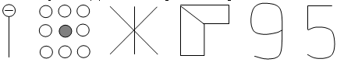
Правильность выполнения задания можно проверить, выполняя рисунки на доске.
2. Упражнение на развитие слуховой и зрительно-ассоциа-тивной памяти.
Послушайте рассказ, глядя на рисунки. Потом мы перескажем то, что запомнили, с помощью этих рисунков.
Галка и голубь
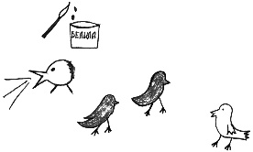

Галка услыхала о том, что голубей хорошо кормят, выбелилась в белый цвет и влетела в голубятню. Голуби ее приняли, как свою, но галка не удержалась и закаркала по-галочьи. Тогда ее прогнали.
Она вернулась, было, к галкам, но те ее тоже не приняли.
3. Игра «Двадцать вопросов» (на развитие мышления, речи и воображения).
Ребенок загадывает какой-нибудь предмет и говорит: «Это живое существо» или «Это овощ». Игроки (все остальные дети) должны отгадать, что загадал ведущий, задавая такие вопросы, на которые можно ответить «Да» или «Нет».

4. Игра на развитие воображения «Что это?».
Назовите, что может сочетать два признака.
Яркий, желтый (свет, солнце, лампа).
Пушистый, зеленый (свитер, трава, игрушка, одеяло).
Прозрачный, голубой (шарф, платок, небо, воздух).
Сильный, добрый (человек, богатырь, папа).
Звонкий, громкий (плач, крик, голос, песня).
Сладкий, легкий (поп-корн, вата, сон).
5. Дыхательное упражнение.
Глубокий вдох. Пауза. На выдохе произносить звуки: пф-пф-пф-пф-пф. Пауза. Вдох. Пауза. На выдохе: р-р-р-р. Пауза. Вдох. Пауза. На выдохе: з-з-з-з. Пауза. Вдох. Пауза. На выдохе: ж-ж-ж-ж. Пауза. Вдох. Пауза. На выдохе: ма-мо-му-мы-мэ (па-по-пу-пы-пэ).
6. Симметричные рисунки.
Нарисовать в воздухе двумя руками одновременно две буквы Е.
7. Упражнение на развитие сенсомоторики.
Нарисовать двумя руками одновременно букву Е.
8. Графический диктант.
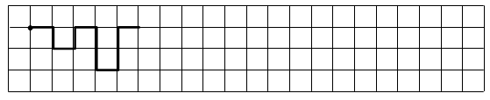
9. Пальчиковая гимнастика (см. занятие 23).
10. Профилактика нарушений зрения.
Написать глазами в воздухе сначала правым глазом, затем левым букву Е.

ЗАНЯТИЕ 26
1. Игра «Внимание» (на развитие внимания, пространственного воображения).
Детям предлагают внимательно посмотреть на карточку с фигурами и знаками. Через 3 секунды карточка убирается, а дети должны зарисовать в тетради то, что запомнили. После проверочного воспроизведения на доске детям предлагают еще одну карточку для запоминания и воспроизведения.
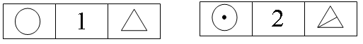
2. Упражнение «Пиктограммы» (на развитие зрительно-ассоциативной памяти).
Сегодня мы попробуем запомнить рассказ «Муравей и голубка» с помощью рисунков, выполненных самостоятельно.
Муравей захотел напиться и спустился вниз к ручью. Волна захлестнула его, и он начал тонуть.
Пролетавшая мимо голубка заметила это и бросила ему в ручей ветку. Муравей взобрался на эту ветку и спасся.
На следующий день муравей увидел, что охотник хочет поймать голубку в сеть. Он подполз к нему и укусил его в ногу. Охотник вскрикнул от боли, выронил сеть. Голубка вспорхнула и улетела.
3. Упражнение «Сравнение предметов» (на развитие мыслительной операции).
П е д а г о г . Вы видели муху? А бабочку? Чем они похожи? Чем отличаются? Сравните следующие пары слов: дом и избушка; стол и стулья; книга и тетрадь; вода и молоко.
4. Дыхательное упражнение (см. занятие 25).
5. Симметричные рисунки.
Нарисовать в воздухе двумя руками одновременно две буквы И.
6. Упражнение на развитие сенсомоторики.
Нарисовать двумя руками одновременно букву И.
7. Графический диктант.
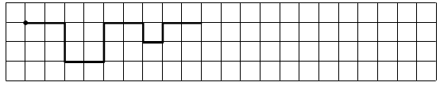
8. Пальчиковая гимнастика «Солнце».
Солнце утром рано встало,  Всех детишек приласкало. | Ладошки скрестить. Пальцы широко  раздвинуть, образуя «солнышко с  лучами».  Л. Савина
9. Профилактика нарушений зрения.
Написать глазами в воздухе сначала правым глазом, затем левым букву И.

ЗАНЯТИЕ 27
1. Игра «Внимание».
Детям предлагают внимательно посмотреть на карточку с фигурами и знаками. Через 3 секунды карточка убирается, а дети должны зарисовать в тетради то, что запомнили. После проверочного воспроизведения на доске детям предлагают еще одну карточку для запоминания и воспроизведения.
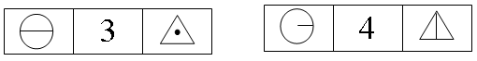
2. Упражнение «Сравнение предметов».
Для сравнения детям предлагают следующие пары слов: груша и яблоко; кошка и мышка; топор и молоток; город и деревня.
3. Обучение приемам образного запоминания слов.
П е д а г о г . Вам никогда не приходило в голову, что слово можно увидеть. Вот, к примеру, слово шмель. Закройте глаза и попытайтесь представить себе живого шмеля. Сосредоточьтесь, не торопитесь и постарайтесь представить его так ясно, как будто видите на самом деле. Этого шмеля можно видеть по-разному.

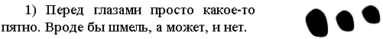
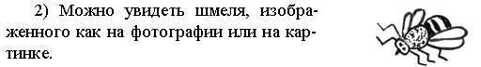
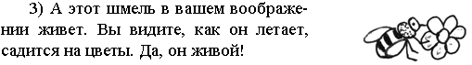
Теперь давайте попробуем увидеть слово елка. Не торопитесь, сосредоточьтесь. Что получается? Скажите, как вы видите эту елку:
а) ничего не вижу;
б) вижу какое-то пятно, похожее на елку;
в) вижу елку, изображенную как на картинке или фотографии.
З а д а н и е . А теперь представьте 5 слов: бабочка; озеро; дерево; лестница; облако.
П е д а г о г . Слова можно не только видеть, их можно слышать, нюхать, пробовать на вкус, трогать. Вспомните шмеля. Его можно видеть и слышать (ж-ж-ж). Вот еще три слова, постарайтесь их услышать: колокольчик, машина, ваза.
Слова можно потрогать. Н а п р и м е р , слово подушка. Чувствуете, какое оно мягкое. Потрогайте слова: колесо, стакан, шарф.
Некоторые слова легко понюхать или попробовать на вкус. Лимон. Кисло, правда? А как приятно пахнет слово роза. Пахнет даже слово книга. Понюхайте или попробуйте на вкус слова: соленый огурчик, лес, печенье, дождь.
З а д а н и е . Теперь вспомните все слова, которые вы слышали, трогали, нюхали или пробовали на вкус. Напоминаю вам первое и второе слово: шмель, колокольчик.
П е д а г о г . На самом деле одно и то же слово можно увидеть и услышать, потрогать, попробовать на вкус и понюхать. Н а п р и м е р , слово апельсин. Его легко увидеть. Он такой яркий, оранжевый. Нет ничего проще, чем почувствовать его запах и вкус. А теперь представьте, что вы трогаете апельсин. Он такой холодный, круглый, почти гладкий, но с маленькими бугорочками и ямочками. Если захотеть, можно даже услышать звук апельсина. Проще представить, как он скатывается со стола и шлепается об пол.
З а д а н и е . Я прочитаю слова, а вы постарайтесь представить их так же, как слово апельсин. Но учтите, что не обязательно чувствовать все. Н а п р и м е р , одно слово можно видеть и слышать, другое – только видеть, третье – видеть, трогать и чувствовать его запах. Делайте так, как вам нравится: мяч, лев, орех, букет, ножницы, вишня, картошка.
4. Дыхательное упражнение (см. занятие 25).
5. Симметричные рисунки.
Нарисовать в воздухе двумя руками одновременно две буквы К.
6. Упражнение на развитие сенсомоторики.
Нарисовать двумя руками одновременно букву К.
7. Графический диктант.
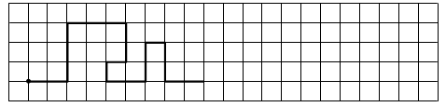

8. Пальчиковая гимнастика «Солнце» (см. занятие 26).
9. Профилактика нарушений зрения.
Написать глазами в воздухе сначала правым глазом, затем левым букву К.

ЗАНЯТИЕ 28
1. Игра «Внимание».
Детям предлагают внимательно посмотреть на карточку с фигурами и знаками. Через 3 секунды карточка убирается, а дети должны зарисовать в тетради то, что запомнили. После проверочного воспроизведения на доске детям предлагают еще одну карточку для запоминания и воспроизведения.
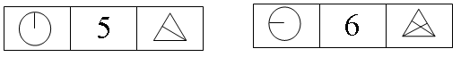

2. Упражнение на развитие приемов последовательного запоминания слов.
На прошлом занятии мы с вами учились видеть, слышать, трогать, чувствовать на вкус и запах разные слова. Это помогало нам запомнить их. Давайте проверим, как вы этому научились. Запомните следующие слова: гриб, самолет, жук, земляника, заяц, подсолнух, петух, шары, ворона, варежка, веник, собака, огурцы, морковь, курица. Назовите все слова, которые запомнили.
Для того чтобы запоминать слова пo-порядку, нужно представить себе, что слова – это персонажи каких-то историй. Вот слова, которые нужно запомнить: верблюд, журнал, ветер, гвоздика, ночь, шляпа. Представьте себе маленький фильм, в котором участвуют слова-образы: «Я вижу, как по пустыне идет верблюд. Он находит журнал и начинает его рассматривать. Ветер переворачивает страницу, а там нарисована большая красивая гвоздика. Я вижу, как начинает быстро темнеть, и наступает ночь. Верблюд укладывается спать и ему снится шляпа».
Когда нужно вспомнить слова, лучше закрыть глаза и просмотреть этот фильм еще раз, стараясь представить так ясно, как будто видишь его на самом деле. Слова вспоминаются пo порядку сами собой.
Запомним таким образом слова: цирк, ракушка, фонтан, груша, принцесса, автобус. Начнем вместе: «Мы сидим в цирке. На арене лежит большая ракушка. Вдруг из нее начинает бить фонтан». Дальше придумайте сами и запомните свой фильм.
3. Игра «Определи понятие».
Детям предлагают дать определение следующим словам: кнопка, прищепка, шнурок, гвоздик, черепаха, радуга, смех, занавески, лоскуты, пульт.
4. Упражнение на развитие мышления.
Определите, какие фигуры пропущены в каждом ряду.
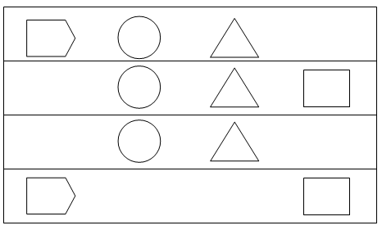

5. Упражнение «Ухо – нос» (см. занятие 22).
6. Симметричные рисунки.
Нарисовать в воздухе двумя руками одновременно две буквы М.
7. Упражнение на развитие сенсомоторики.
Нарисовать двумя руками одновременно букву М.
8. Графический диктант.
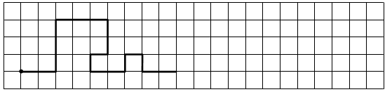
9. Пальчиковая гимнастика «Черепашка» (см. занятие 17).
10. Профилактика нарушений зрения.
Написать глазами в воздухе сначала правым глазом, затем левым букву М.

ЗАНЯТИЕ 29
1. Игра «Внимание».
Детям предлагают внимательно посмотреть на карточку с фигурами и знаками. Через 3 секунды карточка убирается, а дети должны зарисовать в тетради то, что запомнили. После проверочного воспроизведения на доске детям предлагают еще одну карточку для запоминания и воспроизведения.
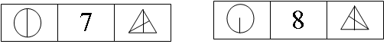

2. Упражнение на развитие опосредованного запоминания на материале стихов.
– Сегодня попробуем запомнить стихотворение с помощью рисунков, которые я буду рисовать на доске. Начали!
МЕДВЕДЬ
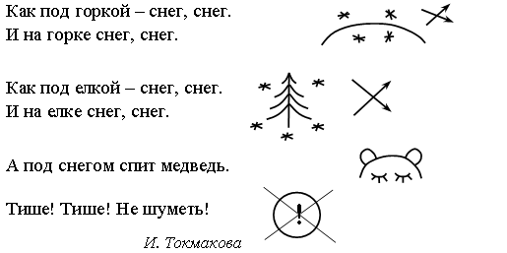

3. Упражнение на развитие речи и запаса знаний об окружающем мире.
З а д а н и е . Назови профессии.
Кто учит детей?
Кто лечит людей?
Кто воспитывает детей в детском саду?
Кто строит дома?
Кто людям волосы подстригает?
Кто водит автомобили?
Кто управляет пароходом?
Кто управляет самолетом?
Кто людям газеты и письма разносит?
Кто играет в театре?
Кто стоит за прилавком?
Кто пишет картины?
Кто стихи пишет?
Кто продает лекарства в аптеке?
4. Игра на развитие внимания.
Детям предлагают прослушать слова; как только они услышат название игрушки – нужно хлопнуть в ладоши, название фрукта – поднять руки вверх.
Дерево, мячик, книга, яблоко, юла, сумка, роза, апельсин, пирамидка, бабочка, чай, погремушка, цветок, солнце, кукла, ваза, воробей, утюг, мозаика, шапка, яблоко, медведь, виноград, кубики, подушка, курица, арбуз, сапоги, неваляшка, река, облако, трава, матрешка.
5. Дыхательное упражнение «Певец» (см. занятие 15).
6. Симметричные рисунки.
Нарисовать в воздухе двумя руками одновременно две буквы Н.
7. Упражнение на развитие сенсомоторики.
Нарисовать в тетради двумя руками одновременно букву Н.
8. Графический диктант.
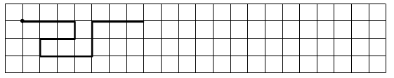
9. Пальчиковая гимнастика «Черепашка» (см. занятие 17).
10. Профилактика нарушений зрения.
Написать словами в воздухе сначала правым глазом, затем левым букву Н.

ЗАНЯТИЕ 30
1. Игра «Внимание».
Детям предлагают внимательно посмотреть на карточку с фигурами и знаками. Через 3 секунды карточка убирается, а дети должны зарисовать в тетради то, что запомнили. После проверочного воспроизведения на доске детям предлагают еще одну карточку для запоминания и воспроизведения.


2. Упражнение «Разрезные открытки» (на развитие мышления и воображения).
Любые открытки разрезаются по диагонали на 4–5 частей разными линиями: прямыми, волнистыми, зигзагами. Детям раздают по одной такой открытке и предлагают ее собрать. Как только дети справятся с заданием, они должны поменяться открытками с рядом сидящим. Так можно меняться несколько раз в зависимости от скорости выполнения задания.
3. Упражнение на развитие опосредованной памяти на материале стихов.
ПРИСТАВАЛОЧКА
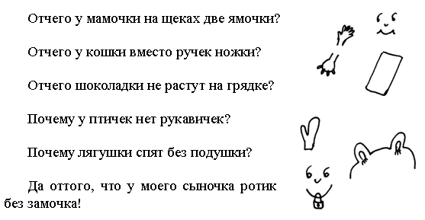
4. Упражнение «Запомни фразы».
Детям для запоминания предлагаются следующие фразы:
Осенью идут дожди.
Дети любят играть.
В саду растут яблони и груши.
В небе летит самолет.
Мальчик помогает своей бабушке.
Теперь дети повторяют те фразы, которые удалось запомнить. При этом достаточно передать смысл каждой фразы, дословно повторять необязательно. Если с первого раза дети не могут повторить все фразы, можно прочитать их еще раз.
5. Игра «Назови слова наоборот» (на развитие речи).
Слон большой, а мышка ... . Подушка мягкая, а стол ... . Огонь горячий, а лед ... . Баба Яга злая, а Иванушка ... . Река широкая, а ручеек ... . Куст низкий, а дерево ... . Буратино веселый, а Пьеро ... .
6. Дыхательное упражнение «Певец» (см. занятие 15).
7. Симметричные рисунки.
Нарисовать в воздухе двумя руками одновременно две буквы П.
8. Упражнение на развитие сенсомоторики.
Нарисовать двумя руками одновременно букву П.
9. Графический диктант.
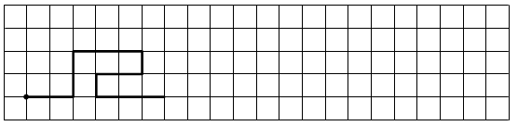
10. Пальчиковая гимнастика «Дождик».
Дождик-дождик, полно лить,  Малых детушек мочить! | Подушечки правой (левой) руки прижать к столу. Попеременно постукивать ими по  поверхности стола (как игра на пианино).  Народная потешка

